Mô hình lớp và đối tượng hệ thống quản lý nhà trọ
  - Nội dung mục 2.4.3 của báo cáo dự án

Mục đích và phạm vi mô hình
Mô hình lớp và đối tượng mô tả cấu trúc dữ liệu nghiệp vụ của hệ thống quản lý nhà trọ. Sơ đồ lớp xác định các thực thể, thuộc tính quan trọng và quan hệ giữa chúng; sơ đồ đối tượng minh họa các thực thể được liên kết như thế nào tại một thời điểm cụ thể. Mô hình được sử dụng để đối chiếu các chức năng đã phân tích trong đặc tả Use Case với dữ liệu mà hệ thống quản lý.
Phạm vi gồm 23 lớp thực thể thuộc các nghiệp vụ của Admin, Chủ trọ và Người thuê, cùng 39 quan hệ cấu trúc. Hai lớp StaffProfile và StaffInvite nằm ngoài phạm vi báo cáo này. Các lớp được chia thành sáu nhóm để trình bày theo nghiệp vụ; việc chia nhóm không làm thay đổi các liên kết giữa chúng.
Mô hình này thể hiện các lớp thực thể và liên kết dữ liệu, không phải sơ đồ đầy đủ của mọi lớp trong ứng dụng. Tên lớp và tên thuộc tính giữ theo cấu trúc hiện hành; phần diễn giải sử dụng thuật ngữ nghiệp vụ. Các phương thức xử lý chưa được định nghĩa trên thực thể không được tự bổ sung vào ngăn thao tác. Các lớp giao diện, lớp xử lý và quan hệ phụ thuộc giữa chúng không thuộc phạm vi sơ đồ thực thể này.
Bội số mô tả số đối tượng có thể được liên kết theo cấu trúc dữ liệu. Những giới hạn theo trạng thái, chẳng hạn kiểm tra phòng chưa có hợp đồng hiệu lực khi lập hợp đồng, được giải thích riêng thay vì thay đổi bội số của quan hệ lịch sử.
Ký hiệu | Ý nghĩa
1 | Mỗi đối tượng ở đầu đối diện liên kết với đúng một đối tượng ở đầu được ghi ký hiệu.
0..1 | Liên kết tùy chọn, tối đa một đối tượng.
0..* | Có thể chưa có hoặc có nhiều đối tượng.
Đường liền | Quan hệ cấu trúc đã được khai báo.
Chú thích <<IDRef>> | Tham chiếu theo mã, chưa có quan hệ cấu trúc khai báo; không gán bội số.
<<reference>> | Lớp hoặc đối tượng được nhắc lại để đọc liên kết, không phải bản sao mới.

Sơ đồ lớp miền nghiệp vụ tổng quan (Domain Class Diagram)
Sơ đồ tổng quan chọn 13 lớp và 14 quan hệ trọng tâm, thể hiện chuỗi quản lý phòng, hợp đồng, hóa đơn và thanh toán cùng các dữ liệu hỗ trợ tiền cọc, bảo trì, chi phí và lập hóa đơn định kỳ. Các lớp và liên kết còn lại được trình bày ở Phụ lục A.
Hình 2.4.3.1 Sơ đồ lớp miền nghiệp vụ tổng quan (Domain Class Diagram)
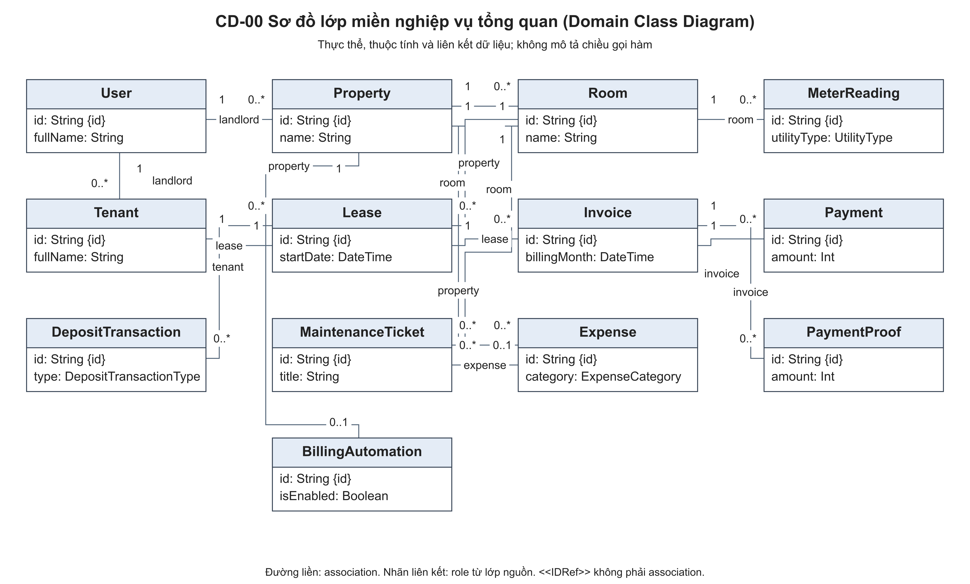

Phân nhóm các lớp và sơ đồ chi tiết
Các lớp được phân nhóm theo đối tượng thông tin và nhiệm vụ nghiệp vụ. Những lớp như User, Room, Tenant và Lease có thể xuất hiện lại trong sơ đồ của nhóm khác để thể hiện liên kết. Các hộp tham chiếu này vẫn là cùng một lớp đã được định nghĩa trong mô hình.
Nhóm nghiệp vụ | Các lớp trong nhóm | Sơ đồ chi tiết
Tài khoản và hồ sơ Người thuê | User, Tenant, TenantInvite, RefreshToken | Hình A1
Khu trọ và phòng | Property, Room, RoomAsset, RoomInspection, RoomServiceFee | Hình A2
Hợp đồng và tiền cọc | Lease, LeaseChange, DepositTransaction | Hình A3
Hóa đơn và thanh toán | MeterReading, Invoice, Payment, PaymentProof, BillingAutomation | Hình A4, A5, A6
Bảo trì và chi phí | Expense, MaintenanceTicket, MaintenanceComment | Hình A7
Thông báo và nhật ký | NotificationRead, NotificationDelivery, AuditLog | Hình A8

Nhóm hóa đơn và thanh toán được tách thành ba sơ đồ để phân biệt chỉ số và hóa đơn, khoản thu và minh chứng, cấu hình lập hóa đơn định kỳ. Tám sơ đồ ở Phụ lục A bao phủ đủ 39 quan hệ cấu trúc trong phạm vi; ba tham chiếu theo mã của lượt gửi thông báo được thể hiện riêng bằng chú thích <<IDRef>>, không có đường nối.

Mô tả các lớp chính
Bảng dưới đây trình bày trách nhiệm và một số thuộc tính tiêu biểu của 23 lớp. Các thuộc tính liên kết được giải thích thông qua sơ đồ và bảng quan hệ; việc lược bớt trường định danh, thời điểm cập nhật hoặc thuộc tính phụ không có nghĩa các trường đó không tồn tại.
Lớp | Trách nhiệm | Thuộc tính tiêu biểu
User | Xác định tài khoản truy cập, vai trò và tình trạng sử dụng tài khoản. | fullName, email, phone, role, isActive
Tenant | Quản lý hồ sơ Người thuê thuộc một Chủ trọ; có thể liên kết tài khoản truy cập. | fullName, phone, idNumber, isActive
TenantInvite | Ghi lời mời kích hoạt, thời hạn và thời điểm chấp nhận của hồ sơ Người thuê. | email, expiresAt, acceptedAt
RefreshToken | Ghi thông tin phiên làm mới đăng nhập và việc thu hồi phiên. | expiresAt, revokedAt
Property | Quản lý khu trọ thuộc Chủ trọ và tình trạng lưu trữ khu trọ. | name, address, isArchived
Room | Quản lý thông tin phòng, giá tham khảo, trạng thái và tình trạng sử dụng. | name, basePrice, status, isActive, capacity
RoomAsset | Theo dõi tài sản, số lượng, tình trạng và giá trị trong phòng. | name, quantity, condition, value
RoomInspection | Ghi nội dung kiểm tra phòng, ngày dự kiến và thời điểm hoàn tất. | title, dueAt, completedAt
RoomServiceFee | Ghi khoản phí dịch vụ được áp dụng theo phòng. | name, amount, isActive, note
Lease | Ghi quan hệ thuê giữa phòng và hồ sơ Người thuê, điều khoản và trạng thái hợp đồng. | startDate, endDate, monthlyRent, deposit, status
LeaseChange | Lưu loại thay đổi cùng dữ liệu trước và sau của hợp đồng. | changeType, previousValues, newValues, note, createdAt
DepositTransaction | Ghi từng giao dịch thu, hoàn, khấu trừ hoặc điều chỉnh cọc. | type, amount, occurredAt, note
MeterReading | Ghi chỉ số của một loại dịch vụ cho một phòng trong một kỳ. | utilityType, billingMonth, previousReading, currentReading, unitPrice, usage, amount
Invoice | Ghi tiền phải thu, tiền đã thu và tình trạng hóa đơn theo kỳ. | billingMonth, rentAmount, electricityAmount, waterAmount, otherAmount, totalAmount, paidAmount, status, dueDate
Payment | Ghi khoản thu hoặc khoản đảo liên quan đến hóa đơn. | amount, method, type, paidAt
PaymentProof | Ghi minh chứng Người thuê gửi và kết quả duyệt minh chứng. | amount, method, status, submittedAt, reviewedAt, reviewNote, proofImageUrls
BillingAutomation | Ghi cấu hình lập hóa đơn định kỳ và thông tin lần chạy của khu trọ. | isEnabled, invoiceDay, dueDay, lastRunMonth, lastRunAt
Expense | Ghi khoản chi vận hành của khu trọ; có thể liên quan đến phòng. | category, amount, expenseDate, title
MaintenanceTicket | Theo dõi sự cố của phòng, tiến độ xử lý và chi phí liên quan. | title, status, priority, reportedAt, actualCost
MaintenanceComment | Lưu nội dung trao đổi, ảnh và tài khoản tác giả trong yêu cầu bảo trì. | body, authorRole, imageUrls, createdAt
NotificationRead | Ghi mã thông báo đã đọc theo từng tài khoản. | notificationId, readAt
NotificationDelivery | Ghi người nhận, kênh và kết quả của từng lượt gửi thông báo. | landlordId, tenantId, invoiceId, channel, purpose, recipient, status, sentAt, errorCode
AuditLog | Lưu dấu vết thao tác, người thực hiện, phạm vi và đối tượng được tác động. | actorRole, action, resourceType, resourceId, summary, createdAt

User.role biểu diễn vai trò sử dụng; Admin, Chủ trọ và Người thuê không được thể hiện thành ba lớp kế thừa. Room.basePrice là giá phòng tham khảo, còn Lease.monthlyRent là tiền thuê áp dụng theo hợp đồng. Lease.deposit ghi tiền cọc thỏa thuận; lịch sử giao dịch cọc được lưu riêng trong DepositTransaction.

Quan hệ và ràng buộc nghiệp vụ
Bảng sau chọn các quan hệ cần giải thích khi đọc sơ đồ. Bội số được ghi theo thứ tự hai lớp trong cột quan hệ: số lượng lớp thứ nhất ở đầu thứ nhất và số lượng lớp thứ hai ở đầu thứ hai. Ma trận đủ 39 quan hệ, phân biệt theo vai trò liên kết, nằm ở Phụ lục C.
Quan hệ | Bội số | Ý nghĩa
Property — Room | 1 — 0..* | Mỗi phòng thuộc một khu trọ; khu trọ có thể chưa có hoặc có nhiều phòng.
User — Tenant  Vai trò quản lý | 1 — 0..* | Mỗi hồ sơ Người thuê có một Chủ trọ quản lý; một Chủ trọ có thể quản lý nhiều hồ sơ.
User — Tenant  Tài khoản truy cập | 0..1 — 0..1 | Hồ sơ có thể chưa liên kết tài khoản; một tài khoản có tối đa một hồ sơ Người thuê liên kết.
Room — Lease | 1 — 0..* | Một phòng có nhiều hợp đồng theo lịch sử. Việc kiểm tra hợp đồng hiệu lực được thực hiện riêng khi lập hợp đồng.
Tenant — Lease | 1 — 0..* | Một hồ sơ Người thuê có thể có nhiều hợp đồng theo lịch sử; mỗi hợp đồng liên quan đến một hồ sơ.
Lease — Invoice | 1 — 0..* | Hợp đồng có thể có nhiều hóa đơn; tổ hợp hợp đồng và kỳ hóa đơn được xác định duy nhất.
Invoice — Payment | 1 — 0..* | Hóa đơn có thể có nhiều bản ghi thanh toán, bao gồm khoản thu và khoản đảo.
Invoice — PaymentProof | 1 — 0..* | Hóa đơn có thể có nhiều minh chứng; minh chứng Chờ duyệt chưa phải khoản thu đã ghi nhận.
Payment — Payment  Khoản đảo và khoản gốc | 0..1 — 0..1 | Khoản đảo liên kết tới khoản gốc; một khoản gốc được liên kết tối đa một khoản đảo.
Property — BillingAutomation | 1 — 0..1 | Một khu trọ có thể chưa có hoặc có tối đa một cấu hình lập hóa đơn định kỳ.
Expense — MaintenanceTicket | 0..1 — 0..* | Yêu cầu bảo trì có thể chưa gắn khoản chi; cấu trúc cho phép một khoản chi được nhiều yêu cầu tham chiếu.
User — AuditLog  Theo từng vai trò | 0..1 — 0..* | Tài khoản thực hiện và tài khoản xác định phạm vi Chủ trọ là hai liên kết riêng; mỗi liên kết đến User đều tùy chọn.

Mỗi bản ghi MeterReading lưu một loại dịch vụ điện hoặc nước của một phòng trong một kỳ. Tổ hợp phòng, loại dịch vụ và kỳ được xác định duy nhất. Invoice không lưu mã bản ghi chỉ số, nên sơ đồ không có quan hệ cấu trúc trực tiếp giữa Invoice và MeterReading. Việc đối chiếu chỉ số dựa trên phòng, loại dịch vụ và kỳ tính.
PaymentProof thể hiện thông tin gửi để đối soát. Khi một minh chứng được duyệt hợp lệ, hệ thống ghi khoản thu và cập nhật tiền đã thu của hóa đơn. PaymentProof không lưu mã khoản thanh toán được tạo; vì vậy không thể hiện một quan hệ cấu trúc trực tiếp giữa PaymentProof và Payment. Khoản đảo thanh toán được ghi bằng số tiền âm và giữ liên kết đến khoản gốc.
NotificationDelivery.recipient là thông tin người nhận dạng chuỗi. Các mã landlordId, tenantId và invoiceId của lượt gửi chưa có quan hệ cấu trúc khai báo, nên được mô tả bằng chú thích <<IDRef>>, không vẽ đường nối UML. NotificationRead.notificationId là mã nhận diện; một luồng đọc tin nhắn có sử dụng mã lượt gửi nhưng không tạo quan hệ cấu trúc đến NotificationDelivery.
Các điểm chưa thống nhất về giá thuê 0 đồng, điều kiện phòng Bảo trì, cọc khi lập hợp đồng và tính nhất quán phòng của khoản chi được giữ riêng tại Phụ lục D. Mô hình hiện hành không được sử dụng để khẳng định các chính sách này đã được chốt hoặc các thiếu sót xử lý đã được sửa.

Mô hình đối tượng minh họa
Ví dụ sử dụng dữ liệu giả định tại ngày 6 tháng 10 năm 2026, không trích từ dữ liệu vận hành. Các tên phongA01, hopDong01 và hoaDon01 là ký hiệu minh họa, không phải mã định danh hợp lệ để gửi lên hệ thống. Sơ đồ chỉ trình bày một số thuộc tính và liên kết cần thiết để giải thích trạng thái.
Phòng A01 có hợp đồng hiệu lực với một hồ sơ Người thuê đã liên kết tài khoản truy cập. Tiền thuê tháng là 3.000.000 đồng và tiền cọc thỏa thuận là 0 đồng. Kỳ tháng 10 năm 2026 có tiền điện 70.000 đồng và tiền nước 50.000 đồng. Hóa đơn đã ghi nhận thu 2.000.000 đồng; Người thuê gửi thêm minh chứng 1.120.000 đồng đang Chờ duyệt.
Thành phần | Căn cứ hoặc cách tính | Số tiền đồng
Tiền thuê | Tiền thuê tháng của hopDong01 | 3.000.000
Tiền điện | (1.020 − 1.000) × 3.500 | 70.000
Tiền nước | (25 − 20) × 10.000 | 50.000
Khoản khác | Không phát sinh trong ví dụ | 0
Tổng hóa đơn | Tiền thuê + điện + nước + khoản khác | 3.120.000
Đã ghi nhận thu | khoanThu01, ngày 5 tháng 10 năm 2026 | 2.000.000
Còn phải thu | 3.120.000 − 2.000.000 | 1.120.000
Minh chứng Chờ duyệt | minhChung01, chưa cộng vào tiền đã thu | 1.120.000

Tại thời điểm minh họa, hóa đơn vẫn ở trạng thái Thanh toán một phần. Minh chứng Chờ duyệt chưa làm tăng tiền đã thu. Hình 2.4.3.2 thể hiện các đối tượng chỉ số, hóa đơn, thanh toán và minh chứng; góc nhìn tài khoản, khu trọ và hợp đồng của cùng ví dụ nằm ở Phụ lục B. Các tên đối tượng được gạch chân, các đường nối thể hiện liên kết tại thời điểm này, không phải trình tự thao tác.

Đối tượng hóa đơn và thanh toán
Hình 2.4.3.2 Các đối tượng tại thời điểm hóa đơn đã thu một phần và minh chứng còn Chờ duyệt
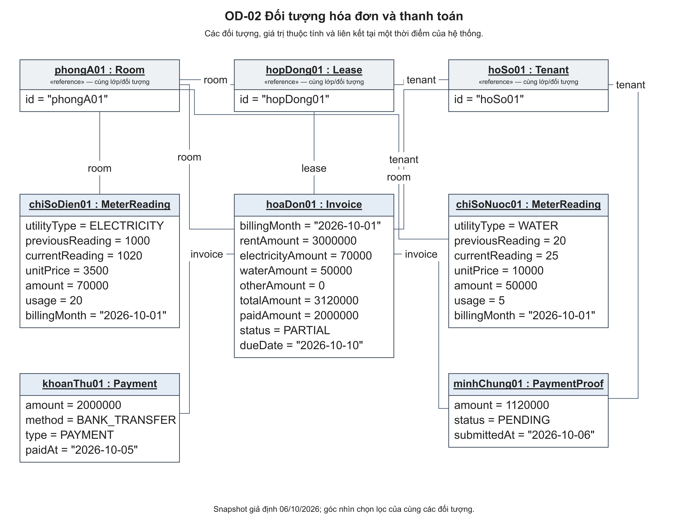

Phụ lục A Sơ đồ lớp chi tiết

Tài khoản và hồ sơ Người thuê
Hình A1 CD-01 Phân biệt Chủ trọ quản lý hồ sơ với tài khoản truy cập của Người thuê.
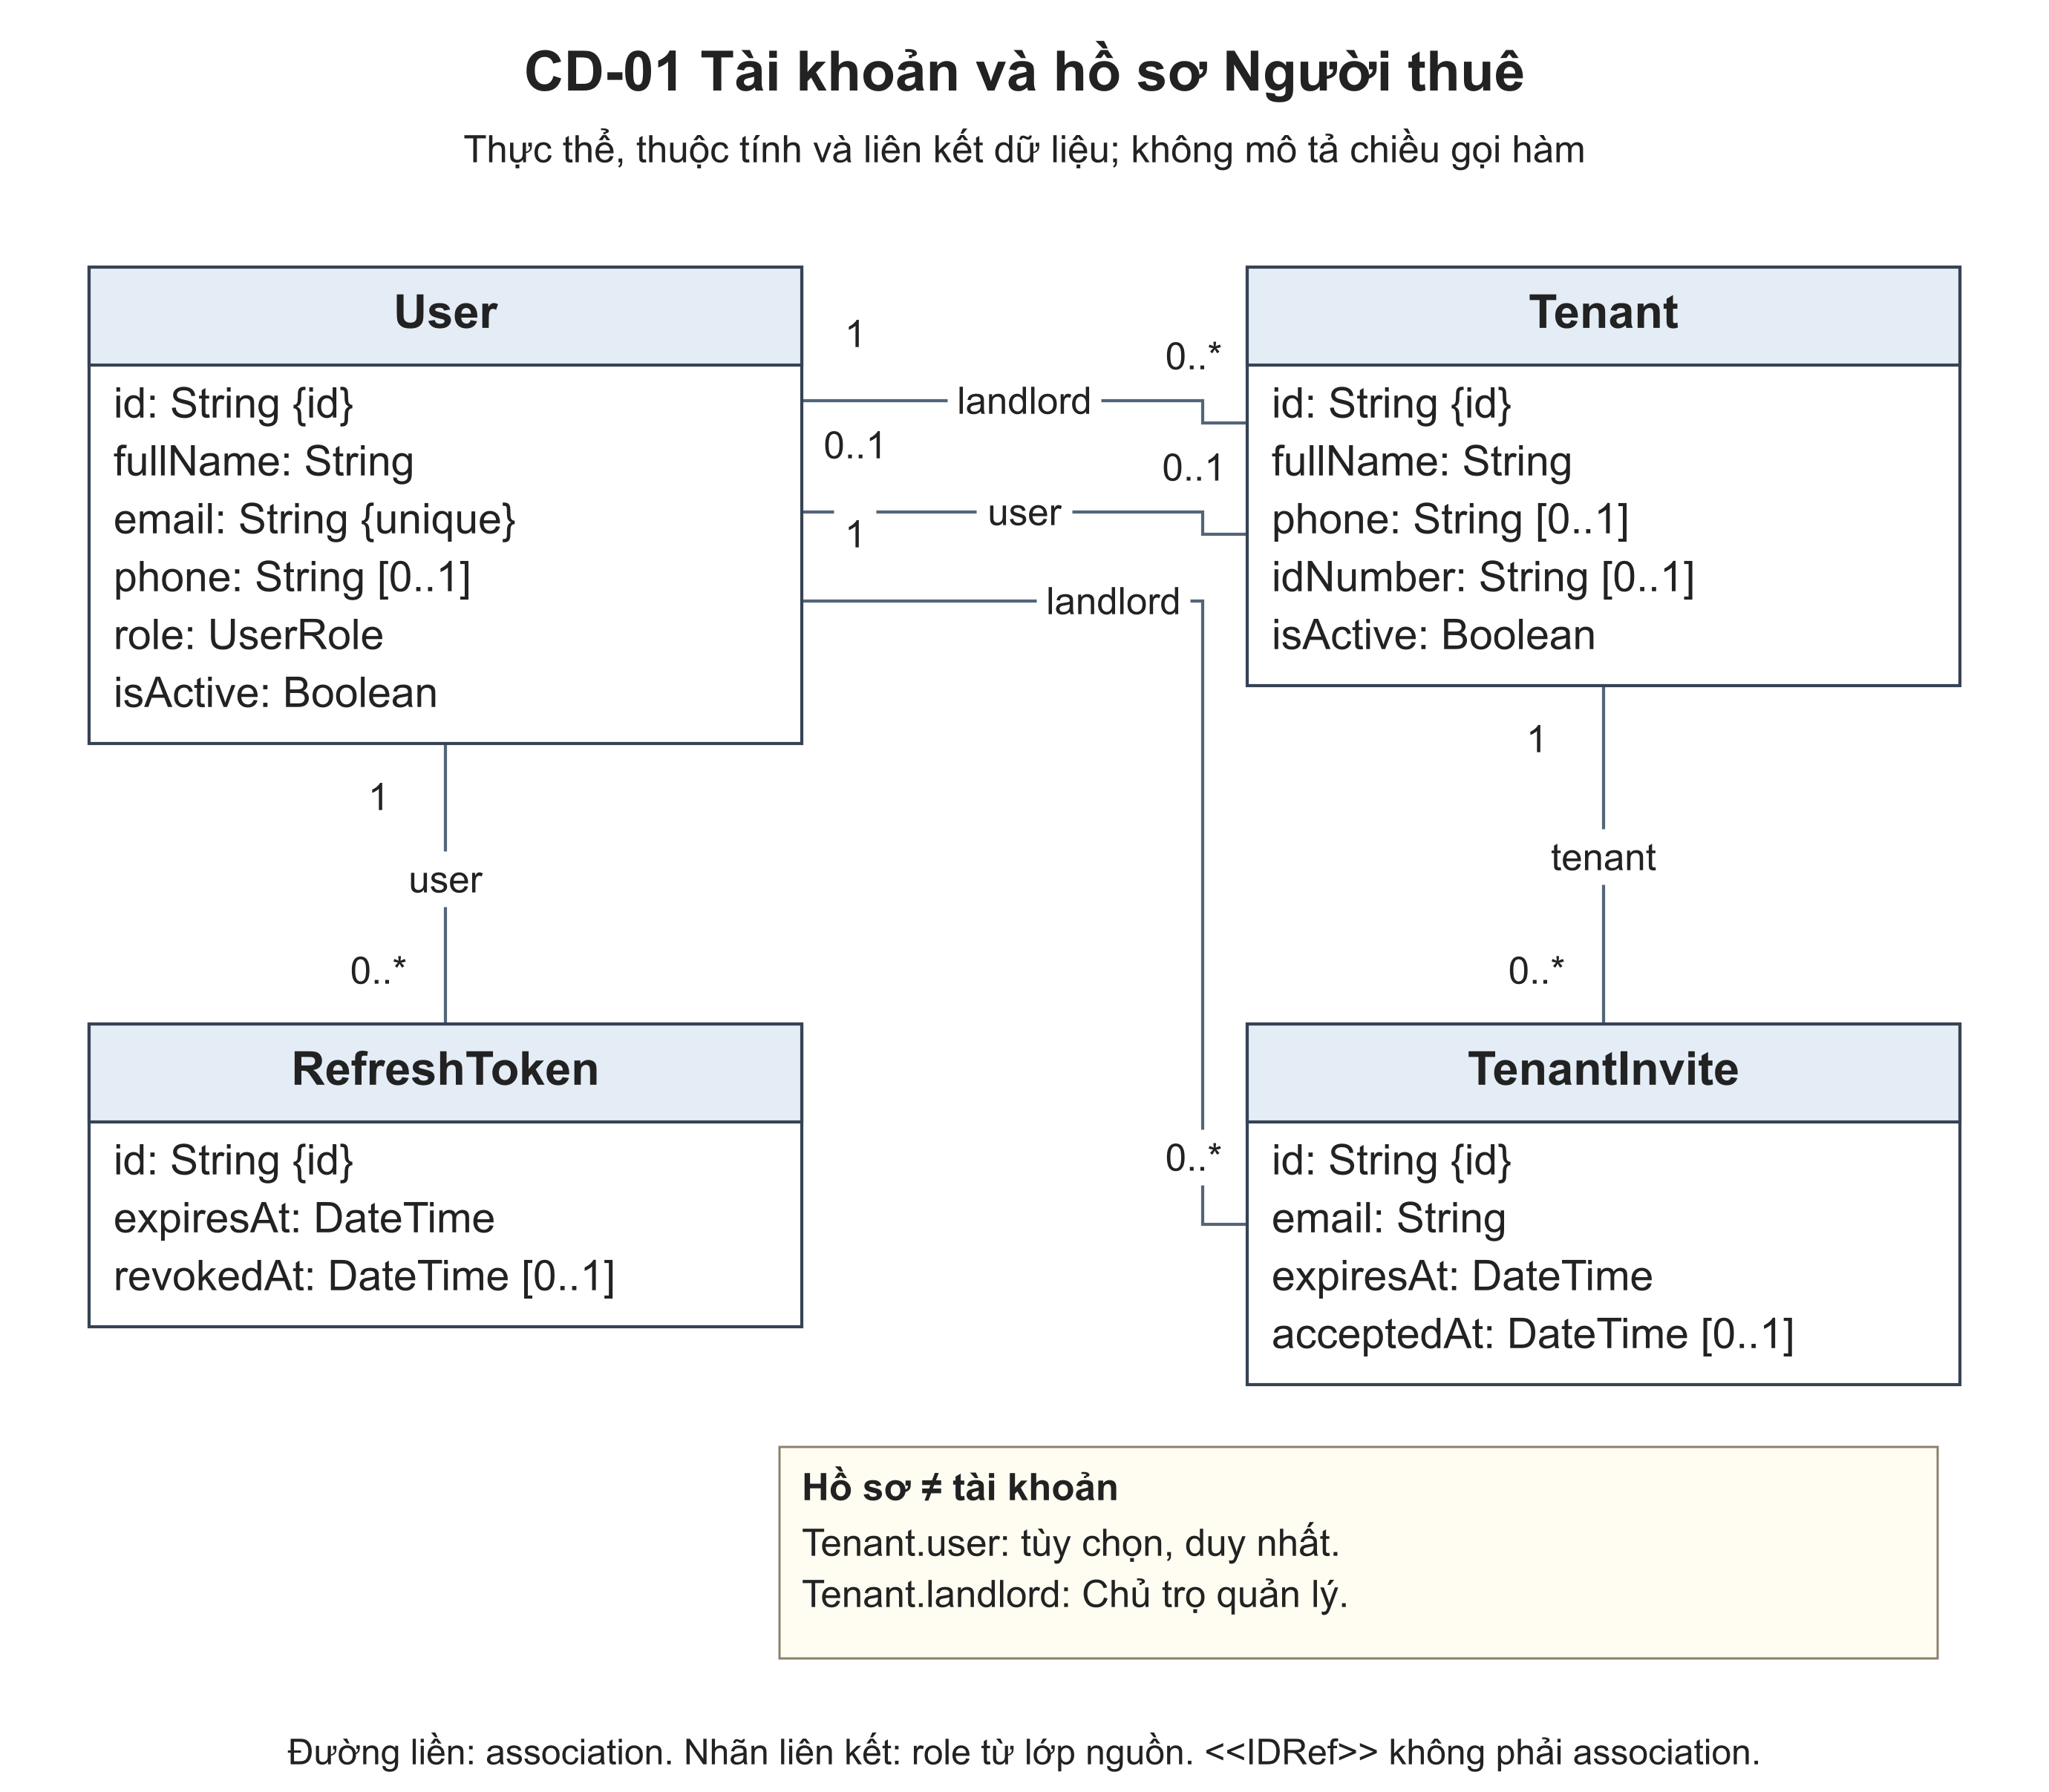

Khu trọ và phòng
Hình A2 CD-02 Tài sản, lịch kiểm tra và phí dịch vụ là các dữ liệu riêng gắn với phòng.
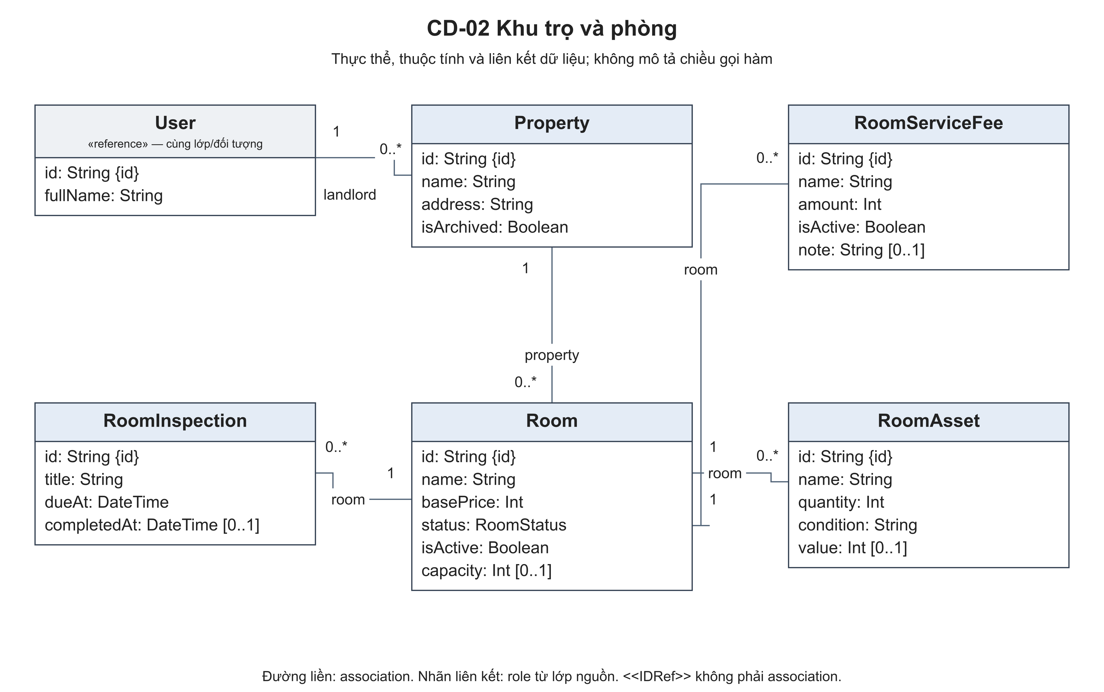

Hợp đồng và tiền cọc
Hình A3 CD-03 Hợp đồng liên kết phòng và hồ sơ Người thuê; tiền cọc và thay đổi được lưu theo lịch sử.
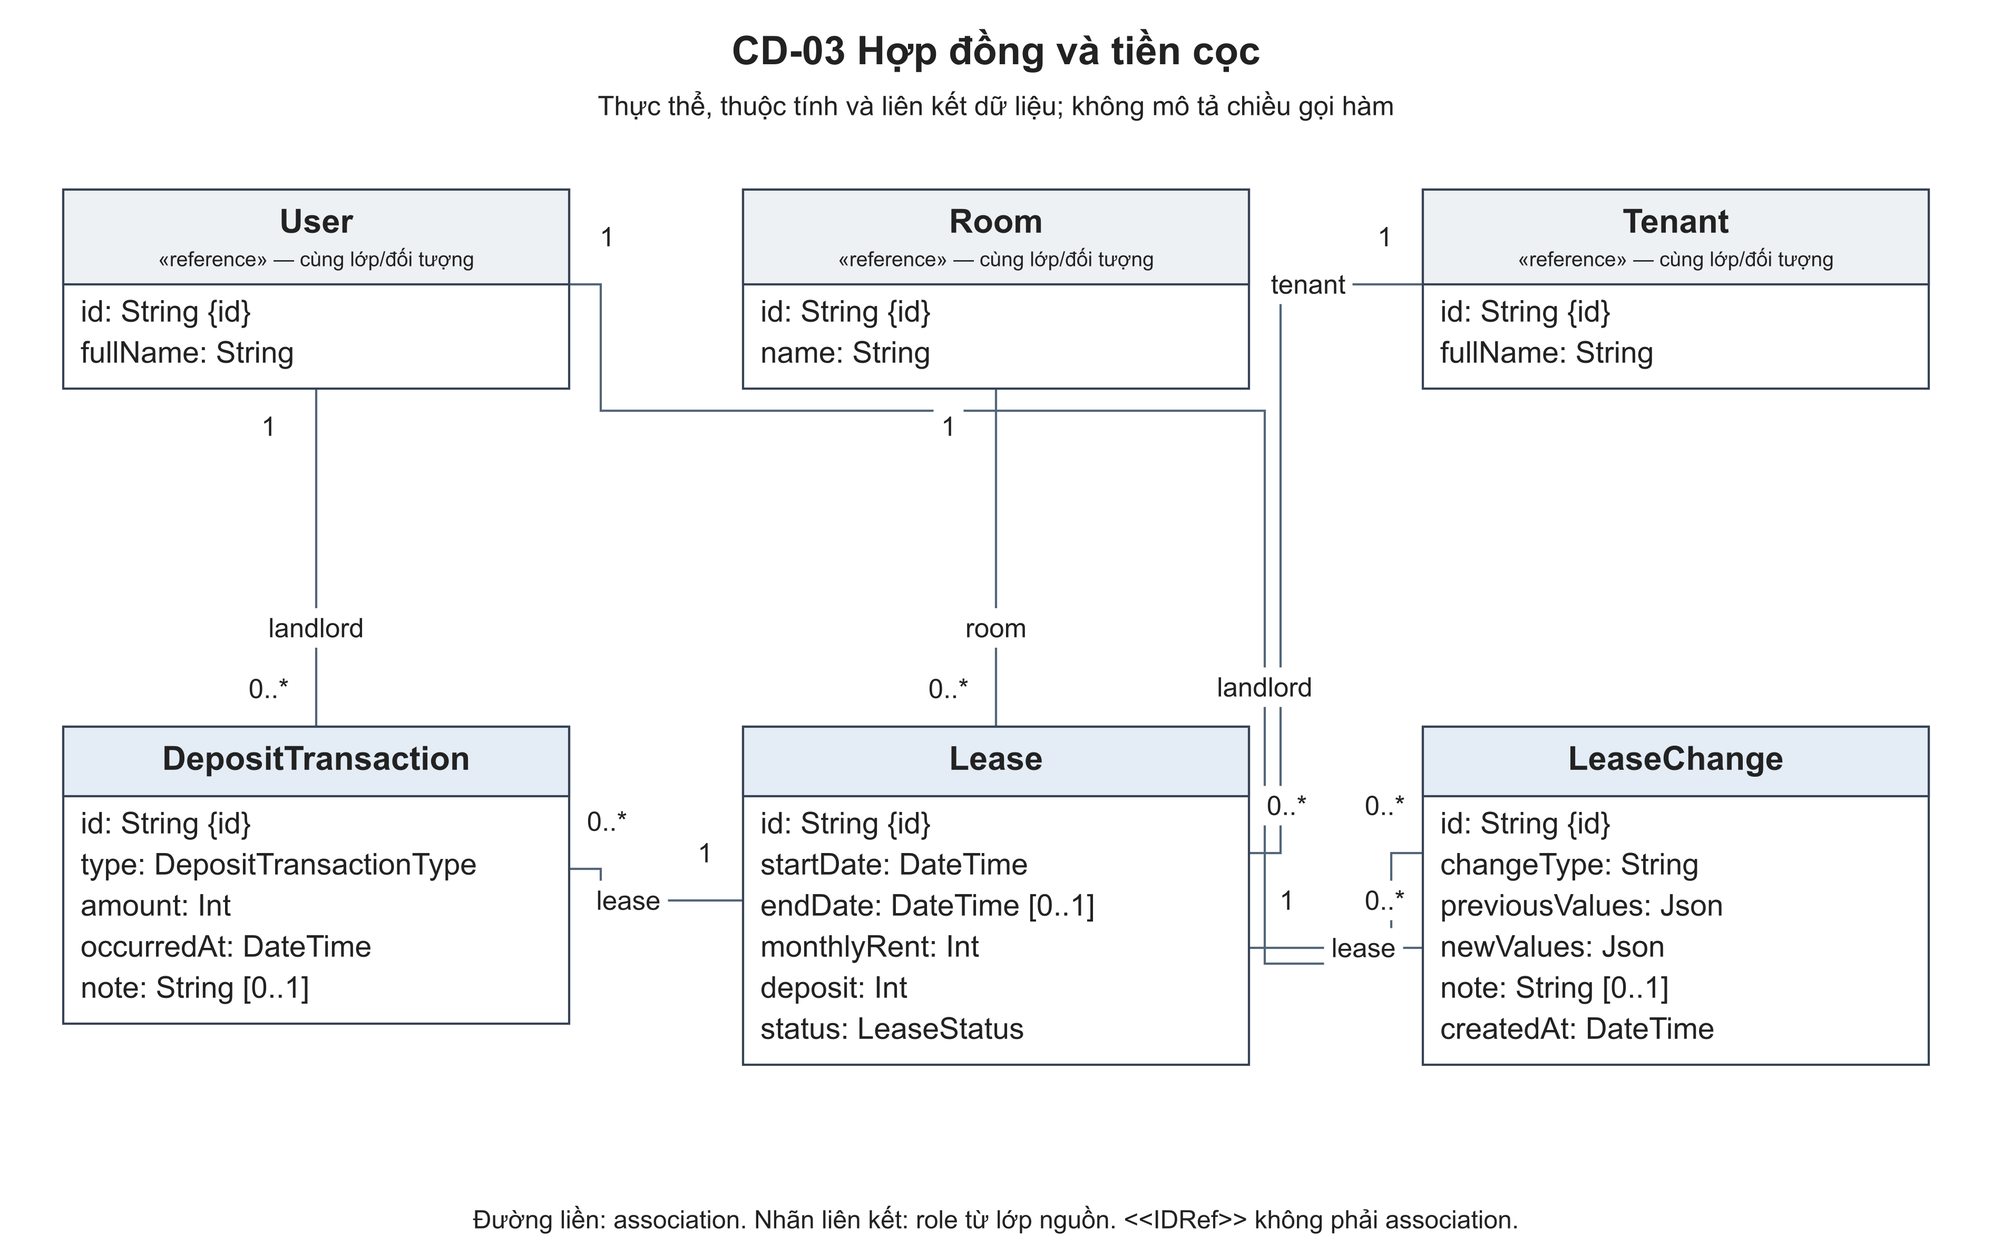

Chỉ số và hóa đơn
Hình A4 CD-04A Chỉ số thuộc phòng theo loại dịch vụ và kỳ; hóa đơn có các liên kết riêng đến phòng, hợp đồng và hồ sơ.
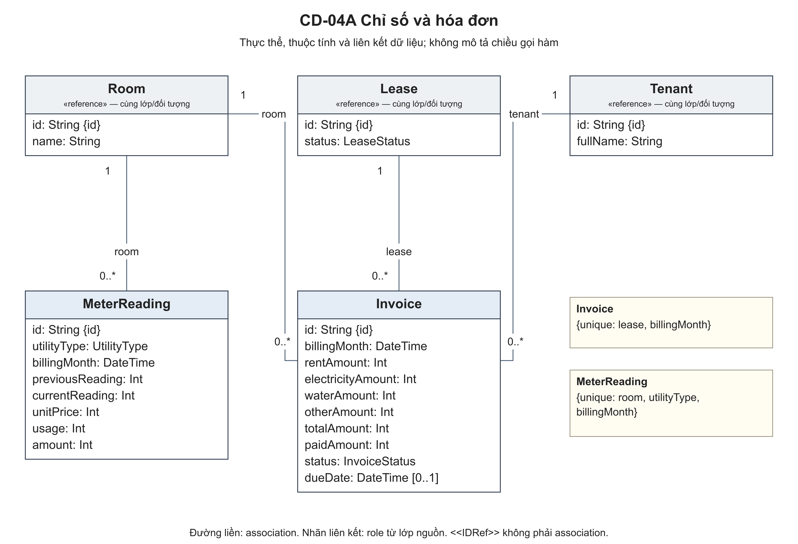

Thanh toán và minh chứng
Hình A5 CD-04B Minh chứng được phân biệt với khoản thu; khoản đảo liên kết đến khoản thanh toán gốc.
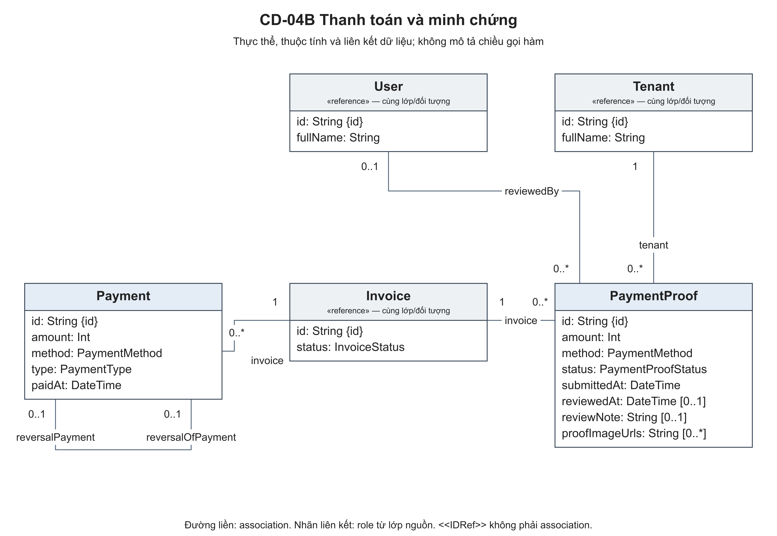

Lập hóa đơn định kỳ
Hình A6 CD-04C Mỗi khu trọ có tối đa một cấu hình lập hóa đơn định kỳ.
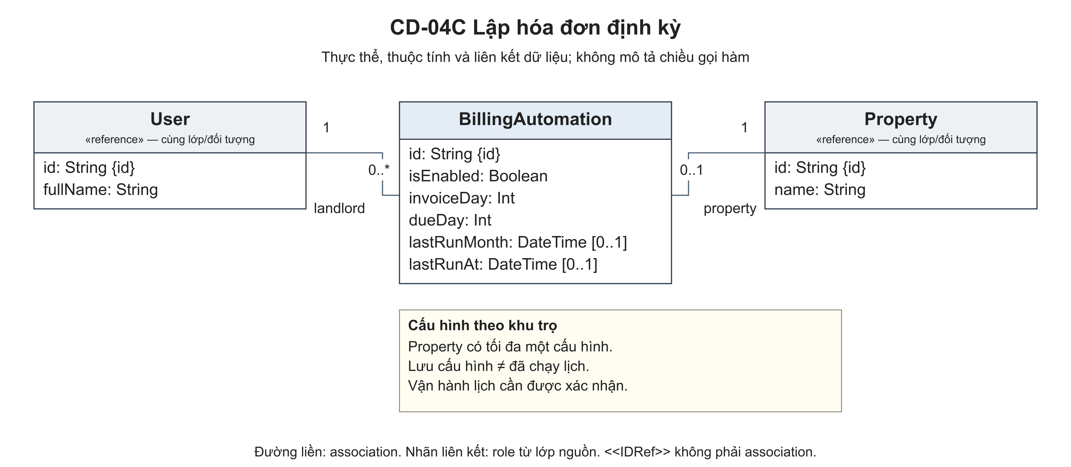

Bảo trì và chi phí
Hình A7 CD-05 Yêu cầu bảo trì liên kết khu trọ và phòng; khoản chi là liên kết tùy chọn.
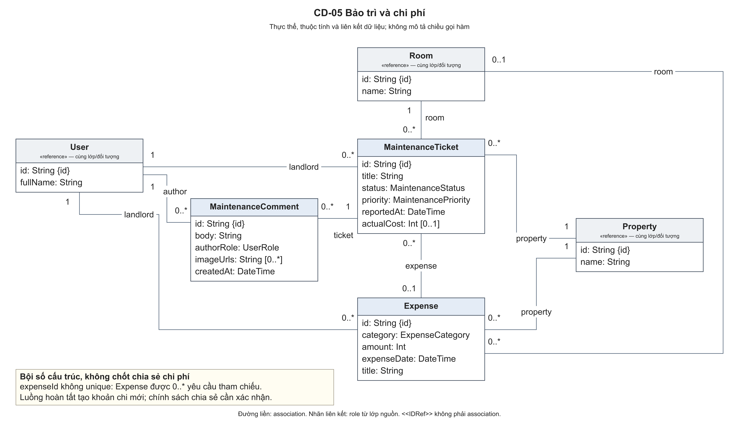

Thông báo và nhật ký
Hình A8 CD-06 Phân biệt quan hệ cấu trúc đến tài khoản với tham chiếu theo mã của lượt gửi thông báo.
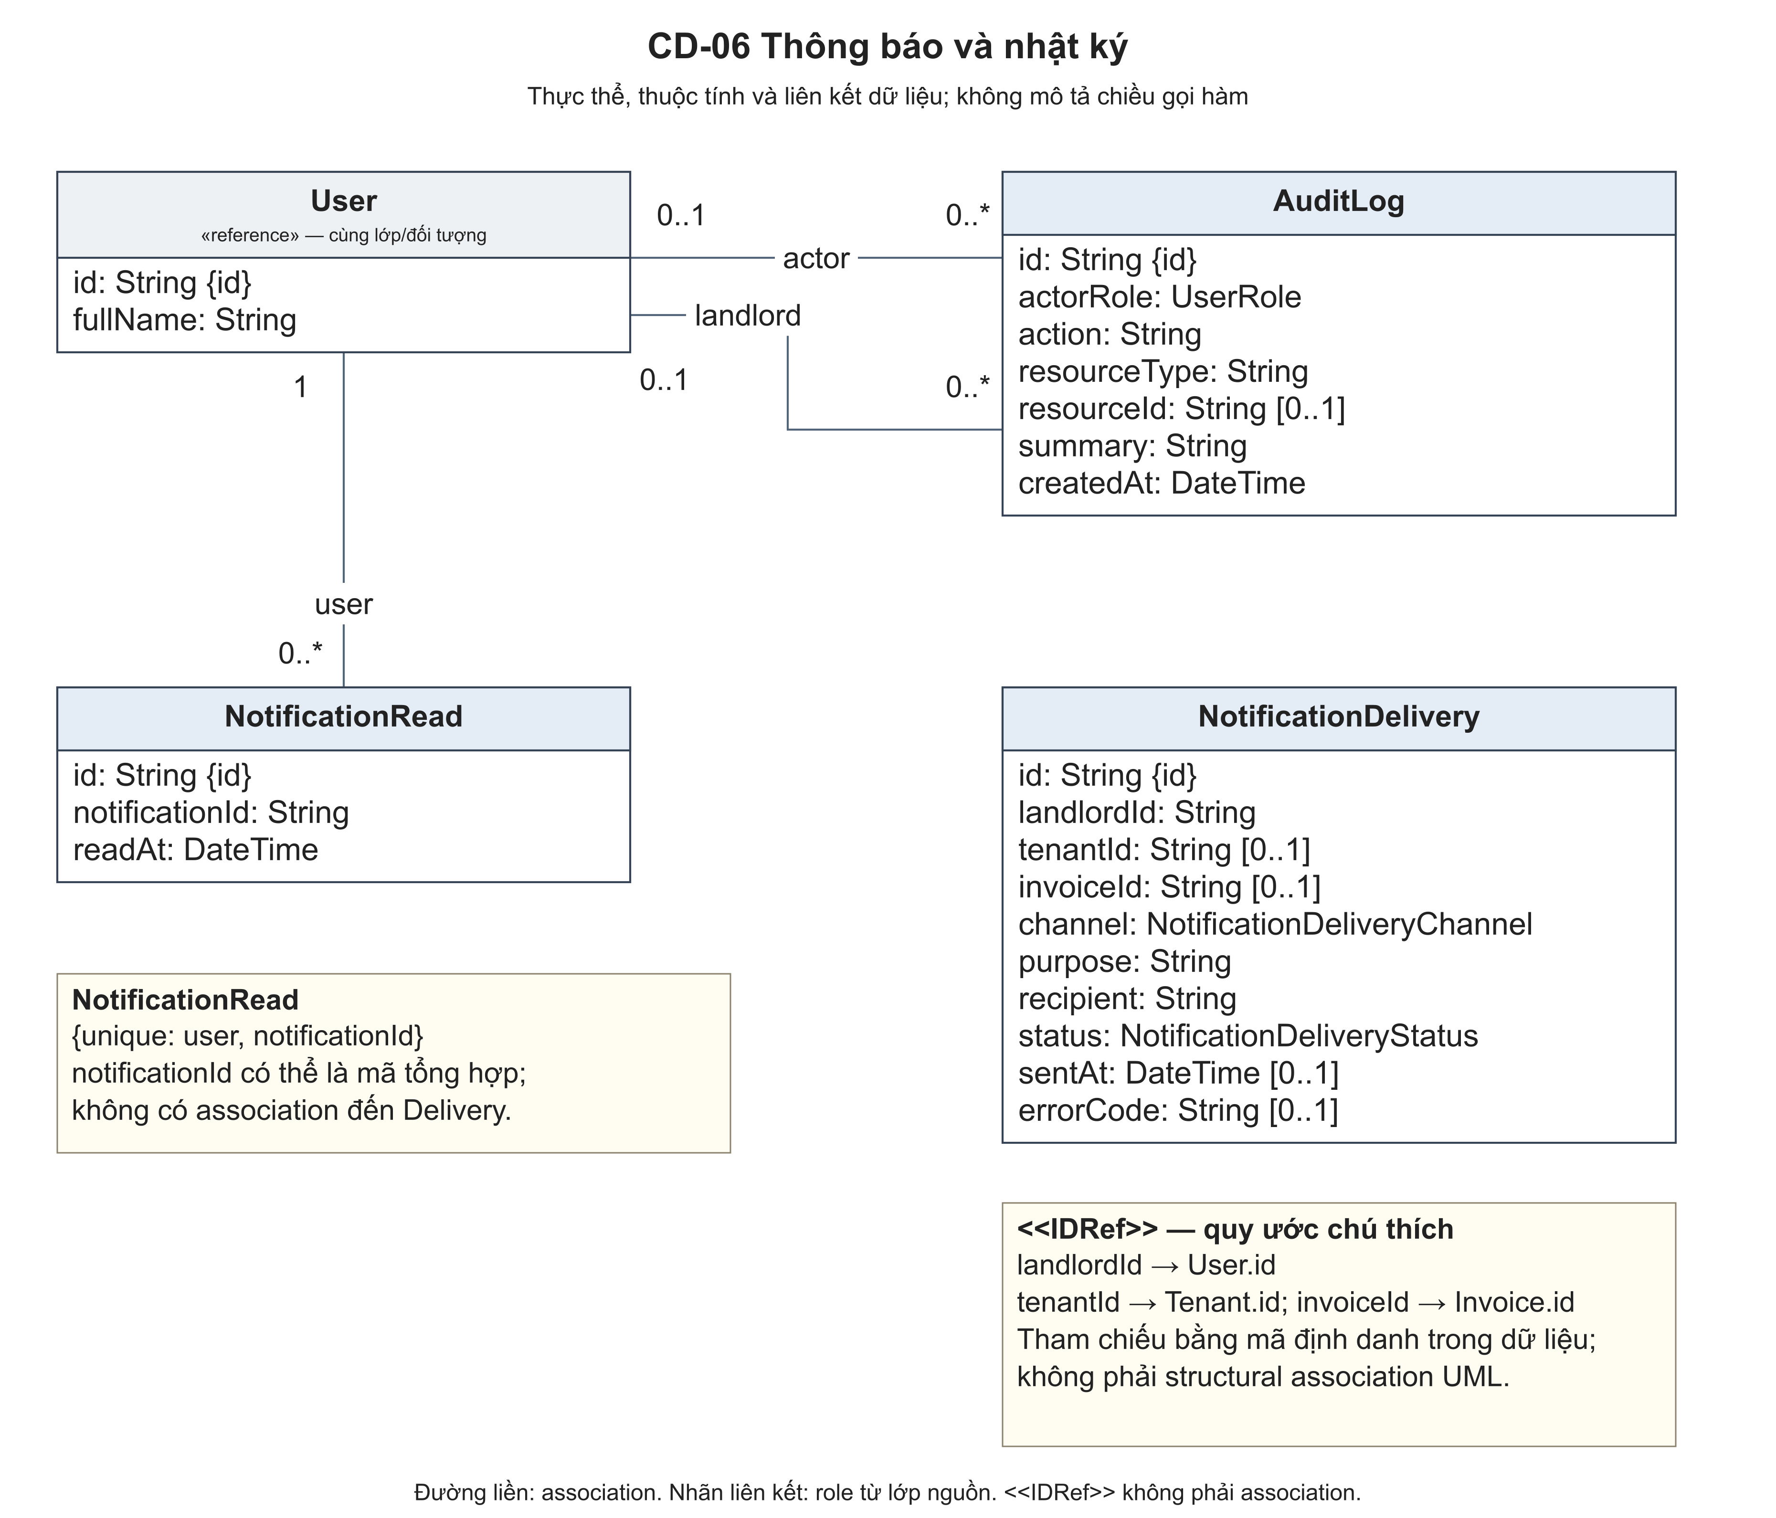

Phụ lục B Đối tượng tài khoản và hợp đồng
Các đối tượng dưới đây thuộc cùng ví dụ ở mục 2.4.3.6. Hai tài khoản là hai đối tượng User có vai trò khác nhau; hồ sơ Người thuê liên kết tới tài khoản truy cập và Chủ trọ quản lý.
Hình B1 Góc nhìn tài khoản, khu trọ, phòng, hồ sơ Người thuê và hợp đồng của ví dụ giả định
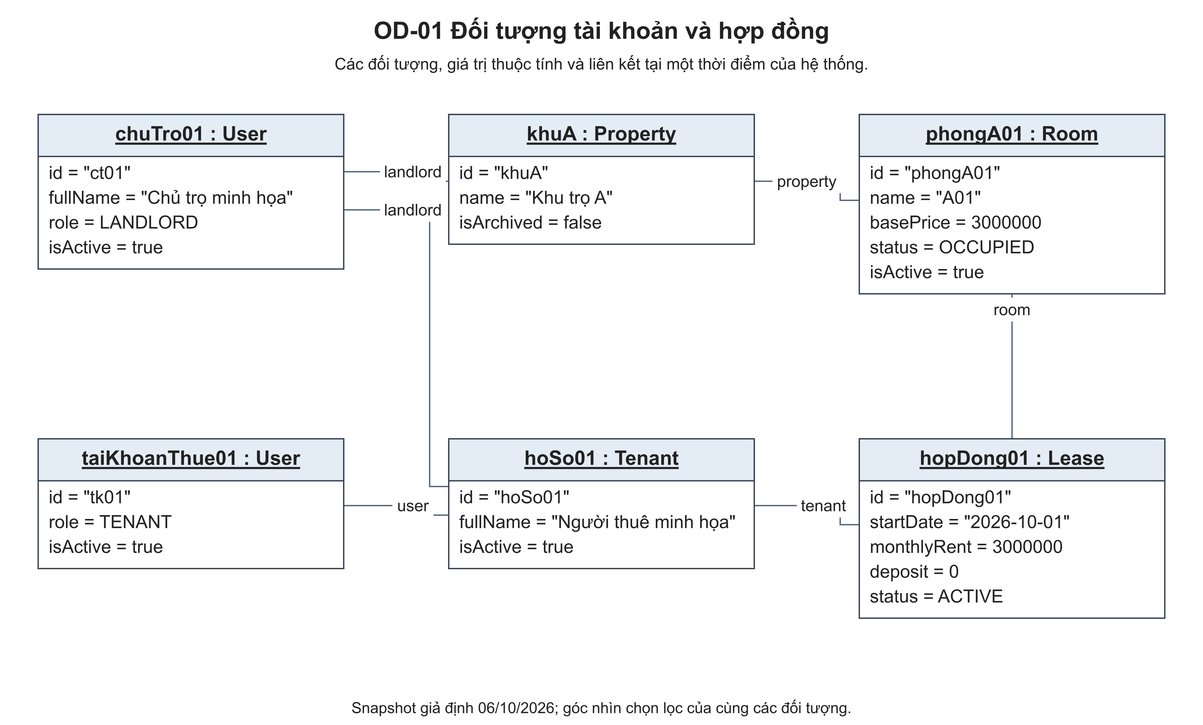

Phụ lục C Ma trận quan hệ cấu trúc
Ma trận liệt kê đủ 39 quan hệ trong phạm vi. Nguồn trên một đích là số đối tượng của lớp nguồn có thể liên kết với một đối tượng của lớp đích; Đích trên một nguồn đọc theo chiều ngược lại. Vai trò là tên liên kết từ lớp nguồn. Ba trường tham chiếu theo mã của NotificationDelivery không nằm trong tổng 39 quan hệ cấu trúc.
Lớp nguồn và vai trò | Lớp đích | Nguồn trên một đích | Đích trên một nguồn
AuditLog.landlord | User | 0..* | 0..1
AuditLog.actor | User | 0..* | 0..1
Property.landlord | User | 0..* | 1
Room.property | Property | 0..* | 1
RoomAsset.room | Room | 0..* | 1
RoomInspection.room | Room | 0..* | 1
RoomServiceFee.room | Room | 0..* | 1
Tenant.landlord | User | 0..* | 1
Tenant.user | User | 0..1 | 0..1
TenantInvite.landlord | User | 0..* | 1
TenantInvite.tenant | Tenant | 0..* | 1
Lease.room | Room | 0..* | 1
Lease.tenant | Tenant | 0..* | 1
DepositTransaction.lease | Lease | 0..* | 1
DepositTransaction.landlord | User | 0..* | 1
LeaseChange.lease | Lease | 0..* | 1
LeaseChange.landlord | User | 0..* | 1
NotificationRead.user | User | 0..* | 1
MeterReading.room | Room | 0..* | 1
Invoice.lease | Lease | 0..* | 1
Invoice.room | Room | 0..* | 1
Invoice.tenant | Tenant | 0..* | 1
PaymentProof.invoice | Invoice | 0..* | 1
PaymentProof.tenant | Tenant | 0..* | 1
PaymentProof.reviewedBy | User | 0..* | 0..1
Payment.invoice | Invoice | 0..* | 1
Payment.reversalOfPayment | Payment | 0..1 | 0..1
BillingAutomation.landlord | User | 0..* | 1
BillingAutomation.property | Property | 0..1 | 1
Expense.landlord | User | 0..* | 1
Expense.property | Property | 0..* | 1
Expense.room | Room | 0..* | 0..1
MaintenanceTicket.landlord | User | 0..* | 1
MaintenanceTicket.property | Property | 0..* | 1
MaintenanceTicket.room | Room | 0..* | 1
MaintenanceTicket.expense | Expense | 0..* | 0..1
MaintenanceComment.ticket | MaintenanceTicket | 0..* | 1
MaintenanceComment.author | User | 0..* | 1
RefreshToken.user | User | 0..* | 1

Phụ lục D Giới hạn và căn cứ đối chiếu
Mô hình phản ánh cấu trúc đã đối chiếu tại ngày 6 tháng 10 năm 2026. Các điểm sau kế thừa mã PX trong đặc tả Use Case; chúng là nội dung cần xác nhận hoặc thiếu sót đã ghi nhận, không phải quyết định nghiệp vụ mới của phần mô hình lớp.
Điểm | Nội dung cần xác nhận hoặc làm rõ
PX-01 | Giá thuê 0 đồng: biểu mẫu và xử lý tiếp nhận chưa thống nhất; không tự áp đặt monthlyRent phải lớn hơn 0 cho toàn bộ mô hình.
PX-02 | Phòng Bảo trì và số hợp đồng hiệu lực của Người thuê: giữ bội số lịch sử, không suy ra chính sách chưa được chốt.
PX-03 | Tiền cọc thỏa thuận và cọc thực thu: hiện trạng tạo khoản Thu cọc ban đầu khi cọc dương không thay thế quyết định về chính sách.
PX-32 | Khi thay khu trọ của khoản chi nhưng giữ phòng cũ, chưa bảo đảm phòng thuộc khu trọ đã chọn; quan hệ riêng không tự bảo đảm tính nhất quán này.

Căn cứ | Nội dung đối chiếu
prisma/schema.prisma của rental-room-api | Tên lớp, thuộc tính, kiểu dữ liệu, trường tùy chọn, quan hệ và ràng buộc duy nhất.
src/leases/leases.service.ts | Kiểm tra khi lập hợp đồng và ghi nhận cọc ban đầu; không gán các phương thức xử lý thành phương thức của Lease.
src/billing/billing.service.ts | Tính chỉ số, lập hóa đơn, ghi nhận và đảo khoản thu, duyệt minh chứng.
src/notifications/notifications.service.ts và src/tenant-portal/tenant-portal.service.ts | Dấu đã đọc theo mã thông báo; luồng đọc tin nhắn sử dụng mã lượt gửi.
docs/ba/USE_CASE_SPECIFICATION.md | Phạm vi nghiệp vụ và các điểm PX đang cần xác nhận.

Các sơ đồ có bản chỉnh sửa tại docs/ba/class-diagrams/CLASS_DIAGRAMS.drawio. Bản mô hình chi tiết và nhật ký hiệu chỉnh được lưu riêng trong CLASS_DIAGRAM_SPECIFICATION.docx. Tài liệu này là nội dung mục 2.4.3 dành cho báo cáo, không ghi đè báo cáo tổng hoặc đặc tả Use Case.

